областной заочный этап Всероссийского конкурса
юных исследователей окружающей среды «Открытия 2030»

Номинация: «Ботаника и экология растений»

Название работы:
«Изучить особенности выращивания бамии, как адвентивного вида на территории микрорайона Куровской города Калуги»

Автор работы:
Аросян Гуар Арташовна,
10 класса,
МБОУДО ДЮЦКО «Галактика» г. Калуги

Научный руководитель:
Антонова Лидия Игоревна,
педагог дополнительного образования
МБОУДО ДЮЦКО «Галактика» г. Калуги

Калуга 2022
ОГЛАВЛЕНИЕ

ВВЕДЕНИЕ ………………………………………………………................... | 3
ОСНОВНАЯ ЧАСТЬ …………………………………………………………. | 5
Глава I. БИОЛОГИЧЕСКИЕ ОСОБЕННОСТИ БАМИИ, КАК АДВЕНТИВНОГО ВИДА РАСТЕНИЙ.  1.1. Понятие адвентивные и инвазионные виды…………………………. | 5
1.2. Биологические особенности бамии ….………………………………. | 6
1.3. Материалы и методы исследования………………………………… | 7
Глава II. РЕЗУЛЬТАТЫ ИССЛЕДОВАНИЙ И ИХ ОБСУЖДЕНИЕ  2.1. Определение всхожести и энергии прорастания семян бамии.……………........................................................................................... | 8
2.2. Опыты по выяснению агротехнических особенностей выращивания гибискуса съедобного (бамии) на территории микрорайона Куровской города Калуги………………………………………………………………. | 9
2.3. Определение способности к прорастанию семян бамии после воздействия на семена низких температур……………...............................................................................12
2.4. Наблюдения за ростом и развитием бамии в открытом грунте после посадки ……………………………………………………………………13
ЗАКЛЮЧЕНИЕ……………………………………………………………14
БИБЛИОГРАФИЯ ……………………………………..............................15
ПРИЛОЖЕНИЯ……………………………………………………………16

ВВЕДЕНИЕ
Растение бамия является ценным пищевым и диетическим продуктом, обладающим целебными свойствами. Растительная слизь, содержащаяся в бамии, а также ее диетические волокна очень полезны для человека. Бамия хорошо усваивается и очищает организм. Также бамия помогает восстановлению организма после физической работы или продолжительной болезни. Также этот овощ принесет пользу при профилактике атеросклероза и укрепит стенки сосудов. При разрезе стручка бамии поперек она напоминает пятиконечную звезду.
.Бамия на территории Калужской области является малоизвестным овощем. Но там откуда я родом (Армения) это растение выращивается и широко используется в пищу. Известно, что еще великий русский писатель А.П.Чехов на своем приусадебном участке (на окраине Ялты) выращивал бамию. На нашем приусадебном участке (микрорайон Куровской Калужской области) я с бабушкой выращивали бамию впервые.
Актуальность работы: Бамия — это однолетнее растение, которое может использоваться, как кормовая культура, и как пища для человека. По вкусу напоминает цукини, молодой кабачок или баклажан, но на территории Калужской области является новым видом. По нашему опросу в настоящий момент на территории микрорайона Куровской города Калуги бамию выращивает на своем приусадебном участке только моя бабушка, семена этого овоща она получила от своей подруги из Армении. Нашей задачей является популяризация этого овоща, а также путем ряда экспериментальных исследований изучить биологические особенности роста и развития адвентивного вида, и выяснить сможет ли гибискус съедобный стать инвазионным видом.
Гипотеза. Биологические особенности роста и развития бамии - нового адвентивного вида на территории микрорайона Куровской города Калуги могут способствовать переходу данного вида в статус инвазионного.
Цель работы: Изучить биологические особенности роста и развития бамии, как адвентивного вида на территории микрорайона Куровской города Калуги.
Задачи работы:
- Заложить опыты по определению всхожести и энергии прорастания семян бамии.
- Заложить опыты по выяснению агротехнических особенностей выращивания гибискуса съедобного или бамии на территории микрорайона Куровской города Калуги.
- Определить способность к прорастанию семян данного вида переносить неблагоприятные зимние условия.
- Провести ряд наблюдений за ростом и развитием Бамии в условиях микрорайона Куровской.
Объект исследования: Бамия на территории микрорайона Куровской города Калуги.
Предмет исследования: биологические особенности роста и развития бамии, как адвентивного вида на территории микрорайона Куровской города Калуги.

ОСНОВНАЯ ЧАСТЬ
Глава I. Биологические особенности бамии, как адвентивного вида растений
1.1. Понятие адвентивные и инвазионные виды
Адвентивные виды (от лат. adventicius - пришлый, чуждый) — виды живых организмов, которые не свойственны данной местности, но распространились благодаря деятельности человека.
Впервые прилагательное «адвентивный» применительно к флоре было использовано в 1855 году французским ученым Де Кандоллем. Уже с середины XIX века европейские ученые стали описывать изменения, происходящие с растительным покровом их стран вследствие расселения чужеродных растений. С тех пор прилагательное «адвентивный» и его производные широко распространились в цикле наук о Земле. В последнее время в странах Западного мира термин «адвентивная флора» практически не используется, предпочтение отдается термину «alien species» (с англ. вид-пришелец, виды-пришельцы). Однако в России «адвентивная флора» по прежнему широко используется специалистами [1].
Ю.К. Виноградова с соавторами [2] адвентивным элементом флоры называют «совокупность видов растений, не свойственных местной флоре, занос которых на данную территорию не связан с естественным ходом флорогенеза, а является результатом прямой или косвенной деятельности человека».
Наиболее сложным критерием классификации адвентивного элемента флоры считается натурализация вида. Она, с одной стороны, включает пространственно-временные особенности расселения, с другой – способность растений заселять местообитания, различные по фитоценотичским параметрам.
Д.Р. Владимиров, Ту Вэйго [1] придерживаются определения натурализации, приведенного в Черной книге флоры Средней России [2, с. 24]: «натурализация - это степень адаптации растений к конкретным условиям на определенном временном этапе». Степень натурализации не является постоянной, она меняется во времени. Поэтому при проведении мониторинговых исследований важно обращать внимание на растения, которые через какое-то время могут освоить новые местообитания и расселиться, сменив свою степень натурализации.
В Черной книге Калужской области [3, с.26] подобно категориям статуса охраны в Красной книге выделены «категории борьбы».
К первой категории отнесен вид, который необходимо планомерно организованно уничтожать (Борщевик Сосновского).
Вторая категория - виды, посадки которых необходимо планомерно заменять посадками аборигенных растений (Карагана древовидная, Клен ясенелистный и др.).
Третья категория борьбы - виды, которые нельзя высаживать в области при организованных посадках: в лесополосах, при рекультивации карьеров, высаживании в сельскохозяйственной практике, на клумбах (Девичий виноград, Золотарник гигантский, Золотарник канадский).
Четвертая категория - виды, которым необходим мониторинг состояния в области. Это виды, чья численность в естественных местообитаниях растет и нуждается в изучении, но меры борьбы с которыми неочевидны и не разработаны (Астра иволистная, Мелколепестник однолетний, Недотрога мелкоцветковая и др.).
В 1-3 категории борьбы включены только культивирумые и дичающие виды. Помещение в ту или иную группу сделано с учетом «агрессивности» вида в соседних регионах, его потенциальной способности попасть в группу «трансформеров» (Виноградова и др., 2010).
Одной из гипотез успешности инвазионных видов на новых территориях является отсутствие у них естественных врагов.
1.2. Биологические особенности бамии
Бамия или гибискус съедобный — лат. Hibiscus esculentus. Дикорастущие формы встречаются в Эфиопии и в верховьях Нила, в основном в Судане, а многолетние — в западных районах Африки. Ее выращивают в Грузии, Армении, государствах Средней Азии, в Крыму, на юге Украины и в Молдове.
Травянистое однолетнее растение семейства Мальвовые. Высота бамии зависит от сорта - карликовые сорта вырастают всего лишь 20 см, а вот высокорослые достигают высотой до 2 метров. Стебель растения толстый, с возрастом внизу одревесневает и обзаводится опушкой - жесткими ворсинками [4].
Листья, также имеют опушку. Цвет листьев - светло- или темно-зеленый. По размеру листья довольно большие, длинночерешковые, пяти или семилопастные.
Цветет бамия как садовая мальва (отсюда её второе название - гибискус съедобный). Цветки крупные, одиночные, обоеполые, расположенные на коротких цветоножках в пазухах листьев (цветоножки, как стебель и листья, также опушенные). Колер цветков - желтовато-кремовый.
Плоды бамии - коробочки с 5-7 гранями, пальцевидной формы, длина их от 6 до 25 см (в высокорослых сортах плоды иногда достигают и 30 см). Окрас семенных коробочек - ярко-зеленый. Средина семенной камеры заполнена мелкими семенами [4].
На территории Российской Федерации востребованные следующие сорта бамии: Дамские Пальчики, Белая Цилиндрическая, Зеленый Бархат, Белый Бархат, Карликовая Зелень, Юнона, Дубрава и Свирель.
Бамия — теплолюбивое растение. В нашем регионе рекомендуют выращивать овощ через рассаду. Для этого рекомендуют сначала замочить семена перед посевом в теплой воде на 24 часа.
Бамия плохо переносит пересадку, поэтому ее лучше высевать в торфяные горшочки. Семена всходят долго — иногда до 20 дней. В открытый грунт рассаду высаживают после того как минует угроза весенних заморозков. Почва должна хорошо прогреться (оптимальная температура — +22+24°С). Пересаживать рассаду надо, не нарушая земляной ком. Высаживать рассаду стоит строго по схеме — 60х30 см на солнечных местах, в легкую плодородную почву [4].
Характерной особенностью бамии является самоопыление, а значит вы всегда будите с урожаем. В плодоношение бамия вступает через 60-65 дней после посева семян. Плодоношение продолжается до самых заморозков. Урожайность высокая – сколько листьев вырастет - столько будет и плодов. При хорошем уходе на одном растении бывает 30-40 коробочек.
1.3. Материалы и методы исследования
Всхожесть и энергия прорастания семян являются самыми важными показателями их посевных качеств. Семена с хорошей всхожестью и высокой энергией прорастания при нормальной агротехнике всегда дают дружные и полноценные всходы.
Полевая всхожесть - это количество семян, давших всходы в грунте, выраженное в процентах к общему числу высеянных семян.
Всхожесть семян – это количество (выраженное в процентах) нормально проросших семян, посеянных в грунт за определенный период времени. Определяется в зависимости от культуры на 3-7-10 сутки.
Энергия прорастания – это количество семян, проросших в первые 3-4 дня, показывает энергию (дружность) прорастания исследуемых семян в процентах. Мы энергию прорастания определяли в чашках Петри, по 10 семян в трех-кратной повторности.
Для выявления особенностей бамии, выращиваемого на приусадебных участках:
- заложены опыты по изучению энергии прорастания и всхожести семян гибискуса съедобного;
- изучали способность бамии переносить пересадку;
- изучение способность семян бамии переживать суровые условия зимы, моделируя низкую температуру почвы, помещая семена в холодильник на нижнюю полку
- изучали способность семян к прорастанию при кратковременном помещении их в морозильную камеру на 10 минут при температуре -10⁰С.

Исследования проводились зимой 2021 - осень 2022 года на территории микрорайона Куровской города Калуги. Опыты заложили 11.02.2022 года. Все опыты проводили в 3-х кратной повторности по 5 семян в каждой.
В качестве экспериментальных площадок взяты следующие участки (Приложение 1):
1) дачный участок, расположенный по адресу: г. Калуга, микрорайон Куровской, ул. Строительная, д.21; почва - легкий суглинок, рН-5,5; координаты: 54.533383, 36.020206.
2) дачный участок, в садовом товариществе «Горняк» Строительный; рН почвы 6,0, почва - легкий суглинок координаты: 54.529424, 36.003760.
3) выращивание рассады и изучение всхожести производили в камеральных условиях в здании по адресу: г. Калуга, микрорайон Куровской, у. Мира, д. 7А; грунт Цветочный, рН почвы 6,0. Состав почвы: верховой торф, низинный торф, песок, известняковая (доломитовая) мука, комплексное минеральное удобрение с микроэлементами.

Глава II. РЕЗУЛЬТАТЫ ИССЛЕДОВАНИЙ И ИХ ОБСУЖДЕНИЕ

2.1. Определение всхожести и энергии прорастания семян бамии.
Одной из первых наших задач было изучить энергию прорастания и всхожесть семян. Были заложены опыты по изучению энергии прорастания и всхожести семян в камеральных условиях. В качестве контроля были взяты семена пшеницы.
По данным некоторых источникв «Семена бамии прорастают от двух до четырёх недель, поэтому, чтобы ускорить процесс, их предварительно замачивают» [6].
Необходимо также отметить, что проверяемые семена на всхожесть и энергию прорастания (зимой 2022 года) выращены на собственных приусадебных участках. Урожай собран в сентябре 2021 года. В то время как семена пшеницы были приобретены в магазине, как корм для с/х птиц. Полученные результаты представлены в таблице.
Таблица №1
Изучение энергии прорастания и всхожести семян бамии
Варианты | сутки | Средний процент проросших семян из 3-х проб
Семена бамии на фильтровальной бумаге (энергия прорастания) | 3 сутки | 48%
Семена бамии в универсальном грунте (всхожесть) | 3 сутки | 32%
 | 7 сутки | 53%
 | 10 сутки | 75%
Семена пшеницы на фильтровальной бумаге (энергия прорастания) | 3 сутки | 45%
Семена пшеницы в универсальном грунте (всхожесть) | 3 сутки | 52%
 | 7 сутки | 77%
 | 10 сутки | 98%
Анализируя данные представленные в таблице, приходим к выводу, что Энергия прорастания у семян бамии на 3 сутки составила 48%, в то же время при посеве семян гибискуса съедобного в грунт, энергия прорастания семян на 3 сутки заметно ниже. На наш взгляд это может быть связано с несколькими причинами: 1) не подходящая кислотность почво-грунта; 2) невысокая влагоемкость почвы, в связи с чем процесс прорастания семян задержан во времени.

Рис.1. Сравнительная характеристика энергии прорастания, всхожести семян бамии и пшеницы, в средних процентах.
По рисунку наглядно видно, что энергия прорастания у семян бамии (семена проращивали на фильтровальной бумаге) на 3% выше энергии прорастания пшеницы.
Всхожесть у семян пшеницы (в грунте) выше на 20 – 24% чем у гибискуса съедобного, возможно это связано прежде всего с неподходящим составом почвы.
Вывод: Энергия прорастания выше у гибискуса съедобного (на 3%), в то время как всхожесть семян пшеницы выше, чем у семян бамии.
2.2. Опыты по выяснению агротехнических особенностей выращивания гибискуса съедобного (бамии) на территории микрорайона Куровской города Калуги
Семена бамии и пшеницы, после определения энергии прорастания (проращивания на фильтровальной бумаге) на 3 сутки после снятия результатов были высажены в емкости по 3 – 10 шт. на глубину 1-2 см, в тот же почво-грунт, в котором проверяли всхожесть. Данные на 7-е и 10-сутки представлены в рисунке №2.
Рис.2
Через 7 дней обнаружили, что % появившихся проростков у пшеницы – достаточно высок (81%), в то время как у бамии процент не превышал отметки - 48%. Разница в появлении проростков на 10 сутки между бамией и пшеницей не изменилась и составила 23% процента.
Вывод: семена бамии (пшеницы), лучше сразу высевать в грунт и обеспечить достаточное количество влаги и плотное прилегание семян к почве, что обеспечит увеличение количество проростков на 21%, чем если бы вы проиводили посев семян с небольшими корешками.
На 14 сутки решили измерить длину проростков бамии. Средние данные представлены в таб. №2.
Таблица 2
Влияние пересадки проростков бамии на рост вегетативного побега.
Вариант | № пробы | Средняя длина проростков в пробе, см | Средняя длина проростков в варианте, см
Семена бамии без пересадки | 1 | 9,0 | 8,7
 | 2 | 8,3
 | 3 | 8,8
Семена бамии после определения Е прорастания | 1 | 7,5 | 7,9
 | 2 | 8,2
 | 3 | 7,8
 | 4 | 8,0
Из таблицы наглядно видно, что даже небольшое вмешательство в рост проростков сказывается на росте и развитие растений, в качестве доказательства является высота проростков. У проростков бамии без пересадки, она на 0, 8 см больше.
Кроме того, решили сравнить рост и развитие корневой системы у проростков гибискуса съедобного в разных вариантах. Данные также представлены в таблице.
Таблица №3
Влияние пересадки проростков бамии на рост и развитие корневой системы.
Вариант | № пробы | Средняя длина корешка, см | Разветвление, наличие придаточных корешков | Средняя длина корешков в варианте, см
Семена бамии без пересадки | 1 | 5,2 | 5 | 4,6
 | 2 | 5,0 | 4
 | 3 | 4,7 | 5
Семена бамии после определения Е прорастания | 1 | 4,9 | 6 | 4, 8
 | 2 | 5,4 | 5
 | 3 | 4,5 | 7
 | 4 | 4,4 | 6
Из таблицы можно увидеть, что средняя длина главного корня и его разветвление у варианта №1 (всхожесть - без пикировки) меньше, чем у варианта у варианта №2.
Вывод: у бамии на начальных этапах развития проростков придаточные корни образуются и развиваются достаточно быстро, в то же время в литературных источниках говорится обратное
Также выяснили соотношение в развитии корневой системы и длины проростков (см. табл.№4) в разных вариантах и заложили опыт по выяснению приживаемости рассады растений при высадке их в грунт.
Таблица №4
Сравнительная характеристика соотношений длины проростков и их корневой системы.
Вариант | № пробы | Средняя длина корешка, см | Средняя длина побега, см | Среднее соотношение длина стебля к длине корешков
Семена бамии без пересадки | 1 | 5,2 | 10,5 | 10,9: 4,9 = 2
 | 2 | 5,0 | 11,0
 | 3 | 4,7 | 11,2
Семена бамии после определения Е прорастания | 1 | 4,9 | 11,0 | 10,6:4,8= 2
 | 2 | 5,4 | 10,5
 | 3 | 4,5 | 10,1
 | 4 | 4,4 | 10,8
Из таблицы хорошо видно, что разница как в длине проростка, так и в длине корневой системы не значительна и соотношение вегетативных частей на стадии появления первых настоящих листьев не велика.
Вывод: соотношение вегетативных частей на стадии появления первых настоящих листьев не заметна.

2.3. Определение способности к прорастанию семян бамии после воздействия на семена низких температур
Для того чтобы выяснить способен ли гибискус съедобный переносить низкие температуры в состоянии семян нами заложены следующие опыты:
1 вариант – семена бамии в течении суток выдержали во влажной ткани в тепле, после чего набухшие семена поместили в пластиковые стаканчики (V=0,25 мл) наполненные землей и поместили их на полку холодильника с температурой +5⁰С на сутки;
2 вариант – набухшие семена бамии поместили в пластиковые стаканчики (V=0,25 мл) наполненные землей и вынесли на балкон (12 часов), при температуре воздуха 0^{0С};
3 вариант –набухшие семена бамии в течении суток выдержали во влажной ткани в тепле, после чего поместили их в пластиковые стаканчики (V=0,25 мл) наполненные землей и вынесли на ночь (12 часов) при температуре воздуха -4⁰С.
После чего поставили все семена на проращивание, данные представлены в таблице.
Таблица №4
Влияние пересадки проростков бамии на рост и развитие корневой системы.
Варианты | Энергия прорастания (3 сутки), % | Всхожесть семян,%
 |  | 7 сутки | 10 сутки
Семена бамии – воздействие t=+5⁰С – 24 часа | 21% | 36% | 48%
Семена бамии – воздействие t=0⁰С – 12 часов | 27% | 41% | 52%
Семена бамии – воздействие t=-4⁰С – 12 часов | 35% | 45% | 67%
Анализируя данные таблицы, становится очевидным, что на стадии набухщих семян при низкой температуре почвы семена и их зародыши не погибают, а отрицательные температуры, оказывают стимулирующий эффект на прорастание семян (стратификация). При незначительных понижениях почвы до +5 - 0⁰С и выдерживании в течение 12 часов энергия прорастания увеличивается на 6%, а при температуре ниже 0 увеличивается энергия прорастания на 14%.
Вывод: Минусовые температуры почвы оказывают стимулирующий эффект на прорастание у набухших семян бамии, следовательно, семена бамии оказавшиеся в почве и на ее поверхности при теплых зимах могут выживать.

2.4. Наблюдения за ростом и развитием бамии в открытом грунте после посадки
За растениями бамии после высадки рассады в грунт проводили наблюдения в течение 4-х месяцев (до момента наступления заморозков). Всего в открытый грунт высажено 42 растения -18 мая (после окончания периода заморозков).
Для оценки роста и развития (морфометрических особенностей) растений бамии использовались следующие параметры: высота растения, длина и ширина листовой пластинки, количество листьев на растении, фаза развития и количество плодов на 1 растении (средние данные). (табл.5).
Таблица 5
«Морфометрические особенности Чуфы»
Показатель | Морфометрические особенности Чуфы
 | Июнь 2022 | Июль 2022 | Август 2022 | Сентябрь 2022
Высота растений, см | 28, 5 | 39 см | 140 см | 145
Длина и ширина листовой пластинки, мм | 7х8 | 15х12 | 25х20 | 25х20
Кол-во листовых пластинок в розетке | 3-4 | 5-8 | 17-21 | 25
Фаза развития | Рост стебля и начало цветения | Цветение и плодоношение | Цветение и плодоношение | Цветение и плодоношение
Кол-во плодов, шт | - | 2-3 | 7-9 | 10-12

Из приведенных данных становится очевидным, что на территории нашего микрорайона, урожайность бамии значительно ниже, чем в литературных источниках в 3-4 раза, на наш взгляд это связано с климатом.
Также необходимо отметить, что даже кратковременные заморозки до -5 (30.09) приводят к полной гибели растений. Кроме того растение бамии довольно активно повреждается насекомыми (гусеницами, слизняками и различными мелкими мушками).

ЗАКЛЮЧЕНИЕ
В ходе работы, мы опровергли гипотезу, о том что биологические особенности бамии - нового адвентивного вида на территории микрорайона Куровской города Калуги могут способствовать переходу данного вида в статус инвазионного.
ВЫВОДЫ:
1. Энергия прорастания выше у гибискуса съедобного (на 3%), в то время как всхожесть семян пшеницы выше, чем у семян бамии.
2. Семена бамии (пшеницы), лучше сразу высевать в грунт и обеспечить достаточное количество влаги и плотное прилегание семян к почве, в результате всхожесть проростков увеличится на 21%, по сравнению с вариантом, когда вы производите посев семян с небольшими корешками.
3. Даже небольшое вмешательство сказывается не только на рост проростков бамии, но и на развитие корневой системы у них.
4. У гибискуса съедобного на начальных этапах развития проростков придаточные корни образуются и развиваются достаточно быстро.
5. Соотношение вегетативных частей на стадии появления первых настоящих листьев у проростков бамии разных вариантов не заметна.
6. При кратковременных минусовых температурах гибель зародыша в семени не происходит благодаря наличию плотной оболочки, в то время как рассада и взрослые растения гибнут полностью и уже не восстанавливаются.

СПИСОК ИСПОЛЬЗОВАННЫХ ИСТОЧНИКОВ

1. Владимиров Д.Р., Ту Вэйго Некоторые теоретические вопросы адвентивной флоры и ее инвазионного субэлимента. - М.: Вестник ВГУ, Серия: География. Геоэкология. №3. 2016. - 73-78 с.
2. Виноградова Ю. К. Черная книга флоры Средней России: чужеродные виды растений в экосистемах Средней России / Ю. К. Виноградова, С. Р. Майоров, Л. В. Хорун ; под ред. Ю. Ю Дгебуадзе. - Москва: ГЕОС, 2010. - 512 с.
3. Решетникова Н.М., Майоров С.Р., Крылов А.В. Черная книга Калужской области. Сосудистые растения. - Калуга, ООО «Ваш Домъ», 2019. – 26-27 с.: ил.
4. Бамия (окра, гомбо, абельмош съедобный) — как вырастить и использовать [Электронный ресурс]. https://agroflora.ru/bamiya-okra-gombo-abelmosh/ (Режим доступа 25.01.2022).
5. Растениеводство. Порядок определения всхожести семян [Электронный ресурс]. https://agrarnyisector.ru/rastenevodstvo/opredelenie-vskhozhesti-semyan.html (Режим доступа 25.01.2022).
6. Бамия — экзотическая овощная культура [Электронный ресурс]. https://diz-cafe.com/sad-ogorod/bamiya-kak-vyirashhivat.html#i-3 (Режим доступа 5.01.2022).

ПРИЛОЖЕНИЯ
Приложение 1
Карта расположения экспериментальных участков
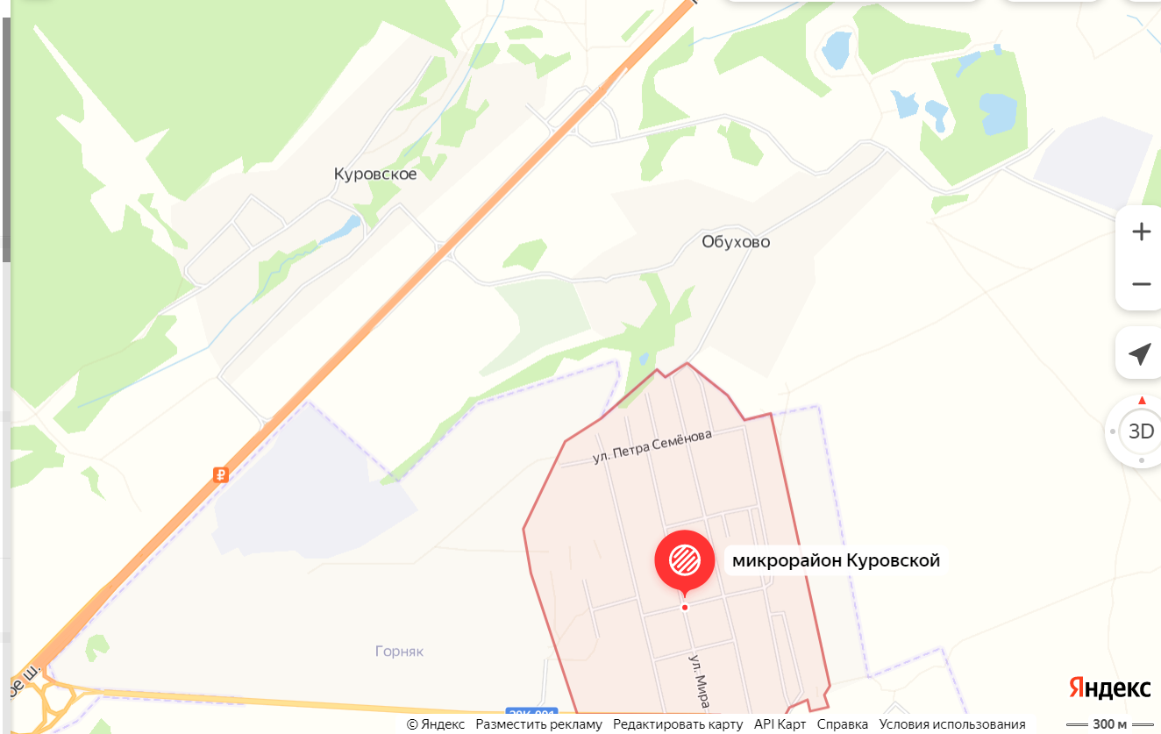
Приложение 2
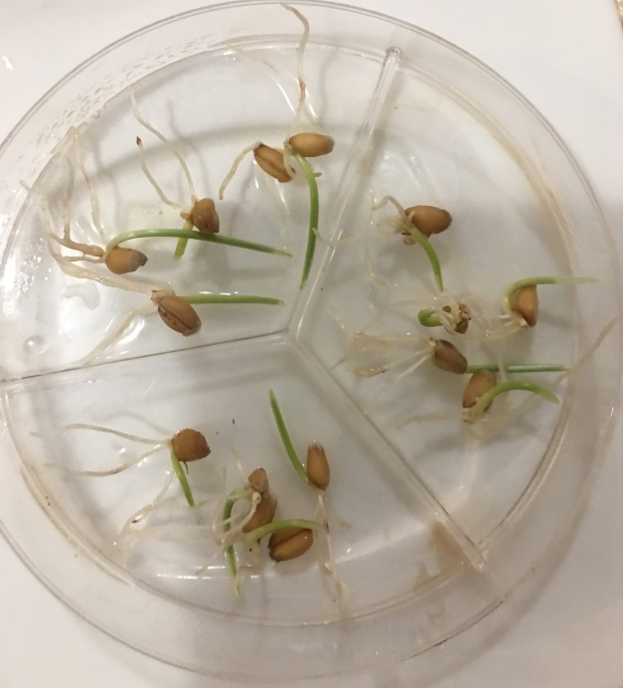
Энергия прорастания семян бамии и пшеницы на 3 сутки

Приложение № 3
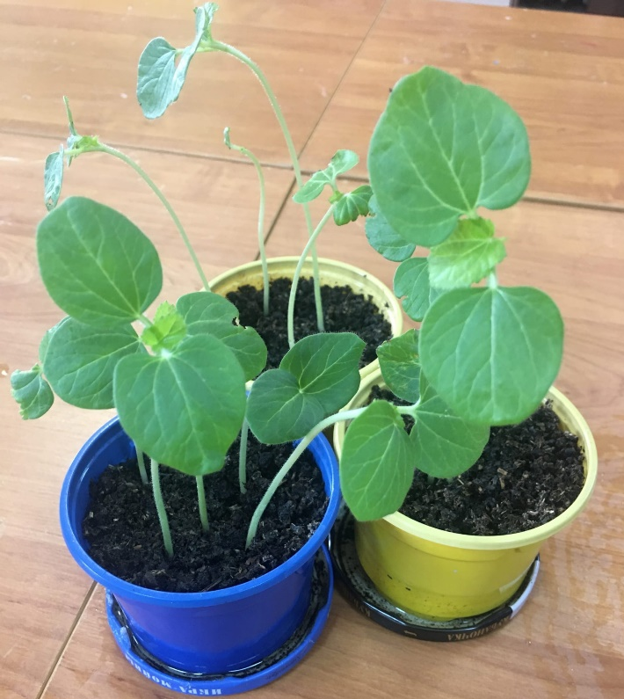
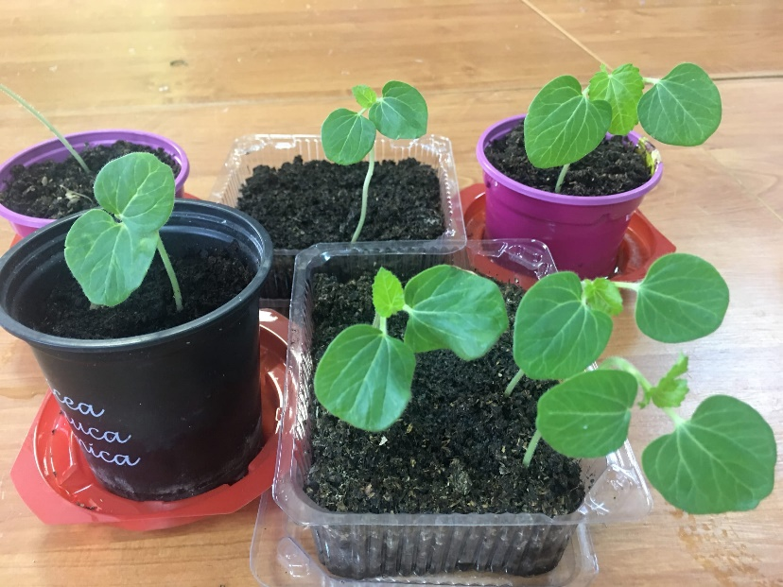
Влияние пересадки проростков бамии на рост вегетативного побега
ВАРИАНТ 1 - без пересадки (всхожесть) ВАРИАНТ 2 - с пересадкой
Приложение 4
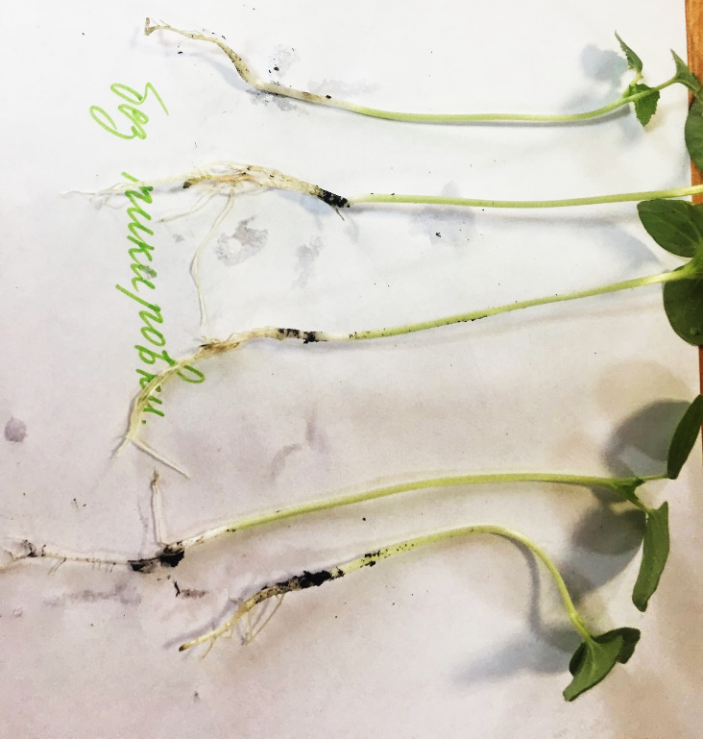
Влияние пересадки проростков бамии на рост и развитие корневой системы

Приложение 5
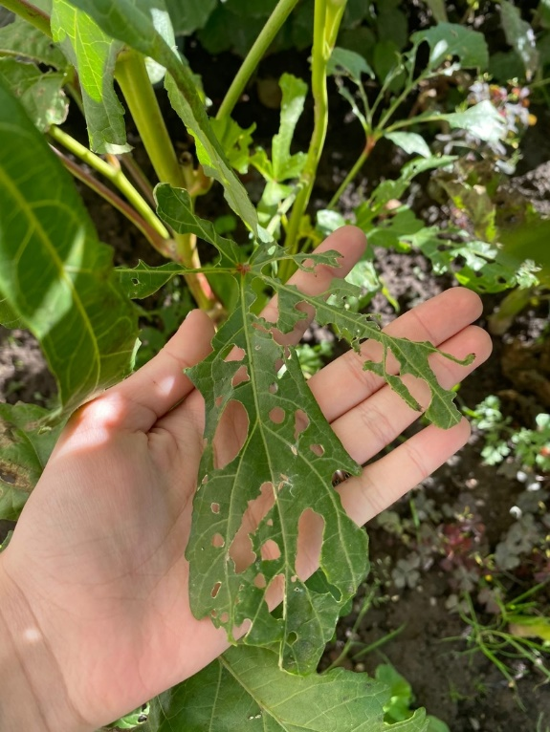
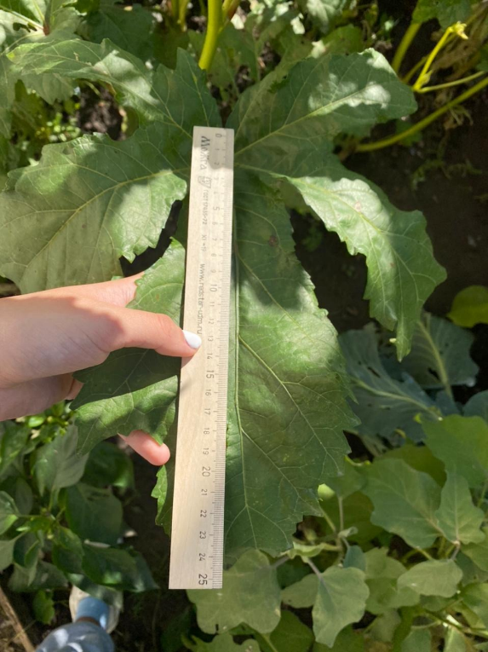
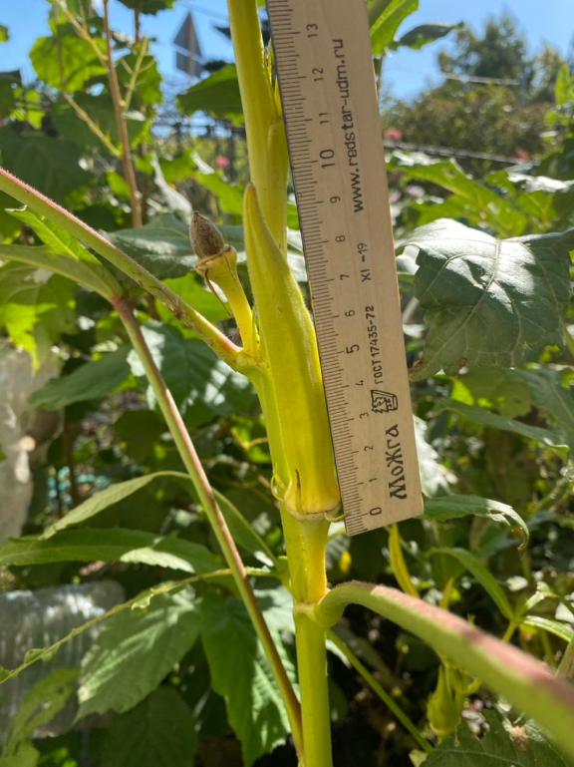
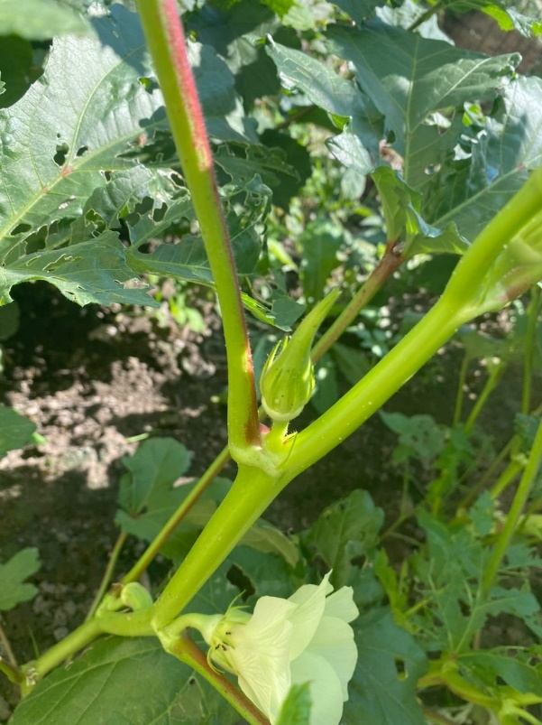
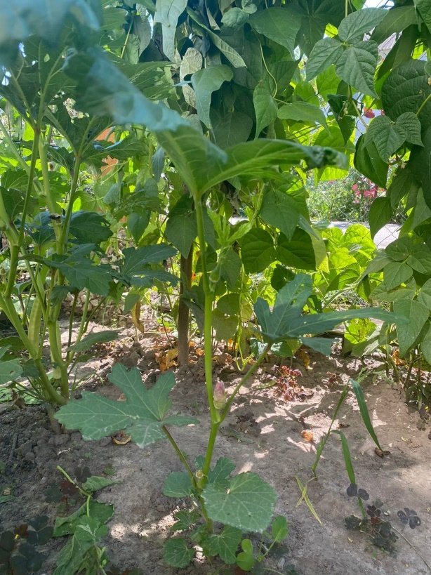
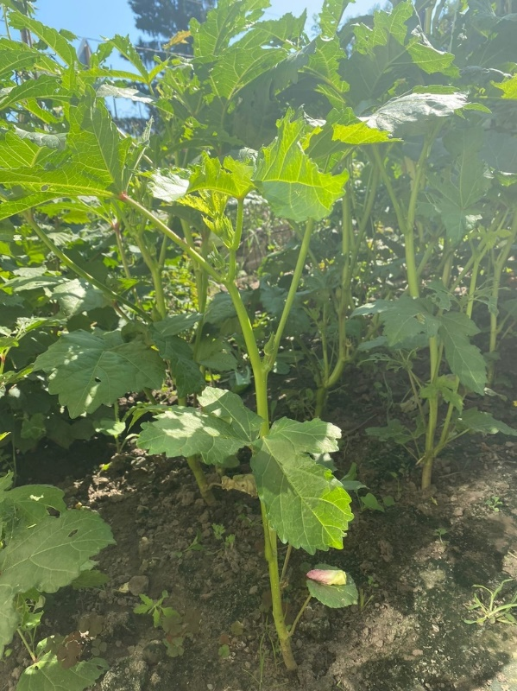
Фото растений в грунте (июнь, июль, август, сентябрь и повреждения листовых пластинок)

